Download de Arquivos - Firefox

Existe duas formas de fazer o download de arquivos no Firefox, como a tela de download é um componente do Browser e não um componente da Página, ao tentar criar teu teste achando que ele é um objeto tipo Window ou Alert vai sempre falhar. A melhor forma é criar um profile, que são configurações pré-definidas quando você instância o browser, setando a opção "browser.helperApps.neverAsk.saveToDisk" com a opção "application/octet-stream" você vai conseguir baixa um arquivo executável sem aparecer a tela de confirmação do browser.

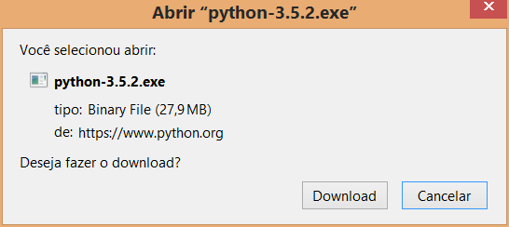

Outra opção que temos é mandar um **Left**e um **Enter**do próprio Windows, para isso usando algumas bibliotecas do pywin32, usamos a win32com.client para criar uma conexão via WScript.Shell para enviar os comandos.

1. from selenium import webdriver
2. from selenium.webdriver.common.by import By
3. from selenium.webdriver.support import expected_conditions as EC
4. from selenium.webdriver.support.wait import WebDriverWait

7. profile = webdriver.FirefoxProfile()
8. profile.set_preference('browser.download.folderList', 2) # custom location
9. profile.set_preference('browser.download.manager.showWhenStarting', False)
10. profile.set_preference('browser.download.dir', 'C:\downloads')
11. profile.set_preference('browser.helperApps.neverAsk.saveToDisk', "application/octet-stream")
12. profile.set_preference("browser.download.panel.shown",False)
13. browser = webdriver.Firefox(profile,executable_path="C:\\Python35-32\\Scripts\\wires.exe")
14. browser.get("http://www.python.org/downloads/")
16. def wait_element(driver_, elem):
17. return WebDriverWait(driver_, 10).until(EC.element_to_be_clickable((By.CSS_SELECTOR, elem)))
19. elem_download = 'div.download-for-current-os div.download-os-windows > p.download-buttons > a.button:nth-child(1)'
21. download_button = wait_element(browser, elem_download)
22. if download_button:
23. browser.find_element_by_css_selector(elem_download).click()

Segunda opção:

1. import win32com.client
2. from selenium import webdriver
3. from time import sleep

6. browser = webdriver.Firefox(executable_path="C:\\Python35-32\\Scripts\\wires.exe")
7. browser.get("http://www.python.org/downloads/")
8. sleep(3)
9. menu = browser.find_element_by_css_selector(
10. 'div.download-for-current-os div.download-os-windows > p.download-buttons > a.button:nth-child(1)')
11. menu.click()
12. sleep(3)
14. # Simulando o click do usuário via Windows.
16. shell = win32com.client.Dispatch("WScript.Shell")
17. shell.Run("firefox.exe")
18. sleep(3)
19. shell.SendKeys("{LEFT}")
20. sleep(3)
21. shell.SendKeys("{ENTER}")